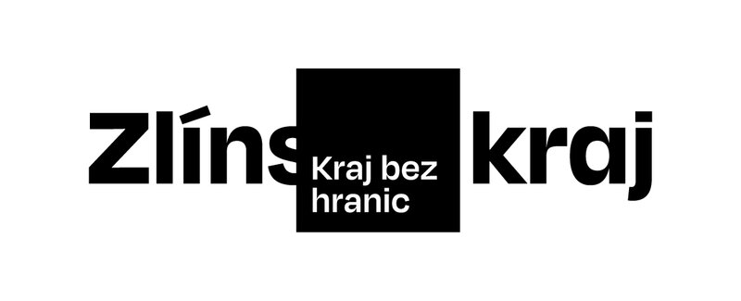
Turistické informační centrum je spolufinancováno dotačním programem

RP28-24 Podpora Turistických informačních center ve Zlínském kraji

